实验四 UML系统分析与设计
----UML建模案例
实验4-1 | 用例图设计
实验4-2 | 类图设计
实验4-3 | 交互图设计
实验4-4 | 状态图设计
实验4-5 | 活动图设计

成绩评定表：

序号 | 评分项目 | 满分 | 实得分
1 | 实验报告格式规范 | 2
2 | 实验报告过程清晰，内容详实 | 10
3 | 实验报告结果正确性 | 4
4 | 实验分析与总结详尽 | 4
 | 总得分 | 20

实验4-1 用例图设计
一、实验目的
掌握在EA中用例图的基本用法和使用技巧。

二、实验内容与要求
对于选定的系统，完成系统用例建模的设计和实现。
要求：分析系统的参与者和用例，给出actor-goal lists(参与者-用例列表)，绘制用例图。并给出2 -3个核心用例的用例规约的描述。

三、实验过程与结果

用例图：
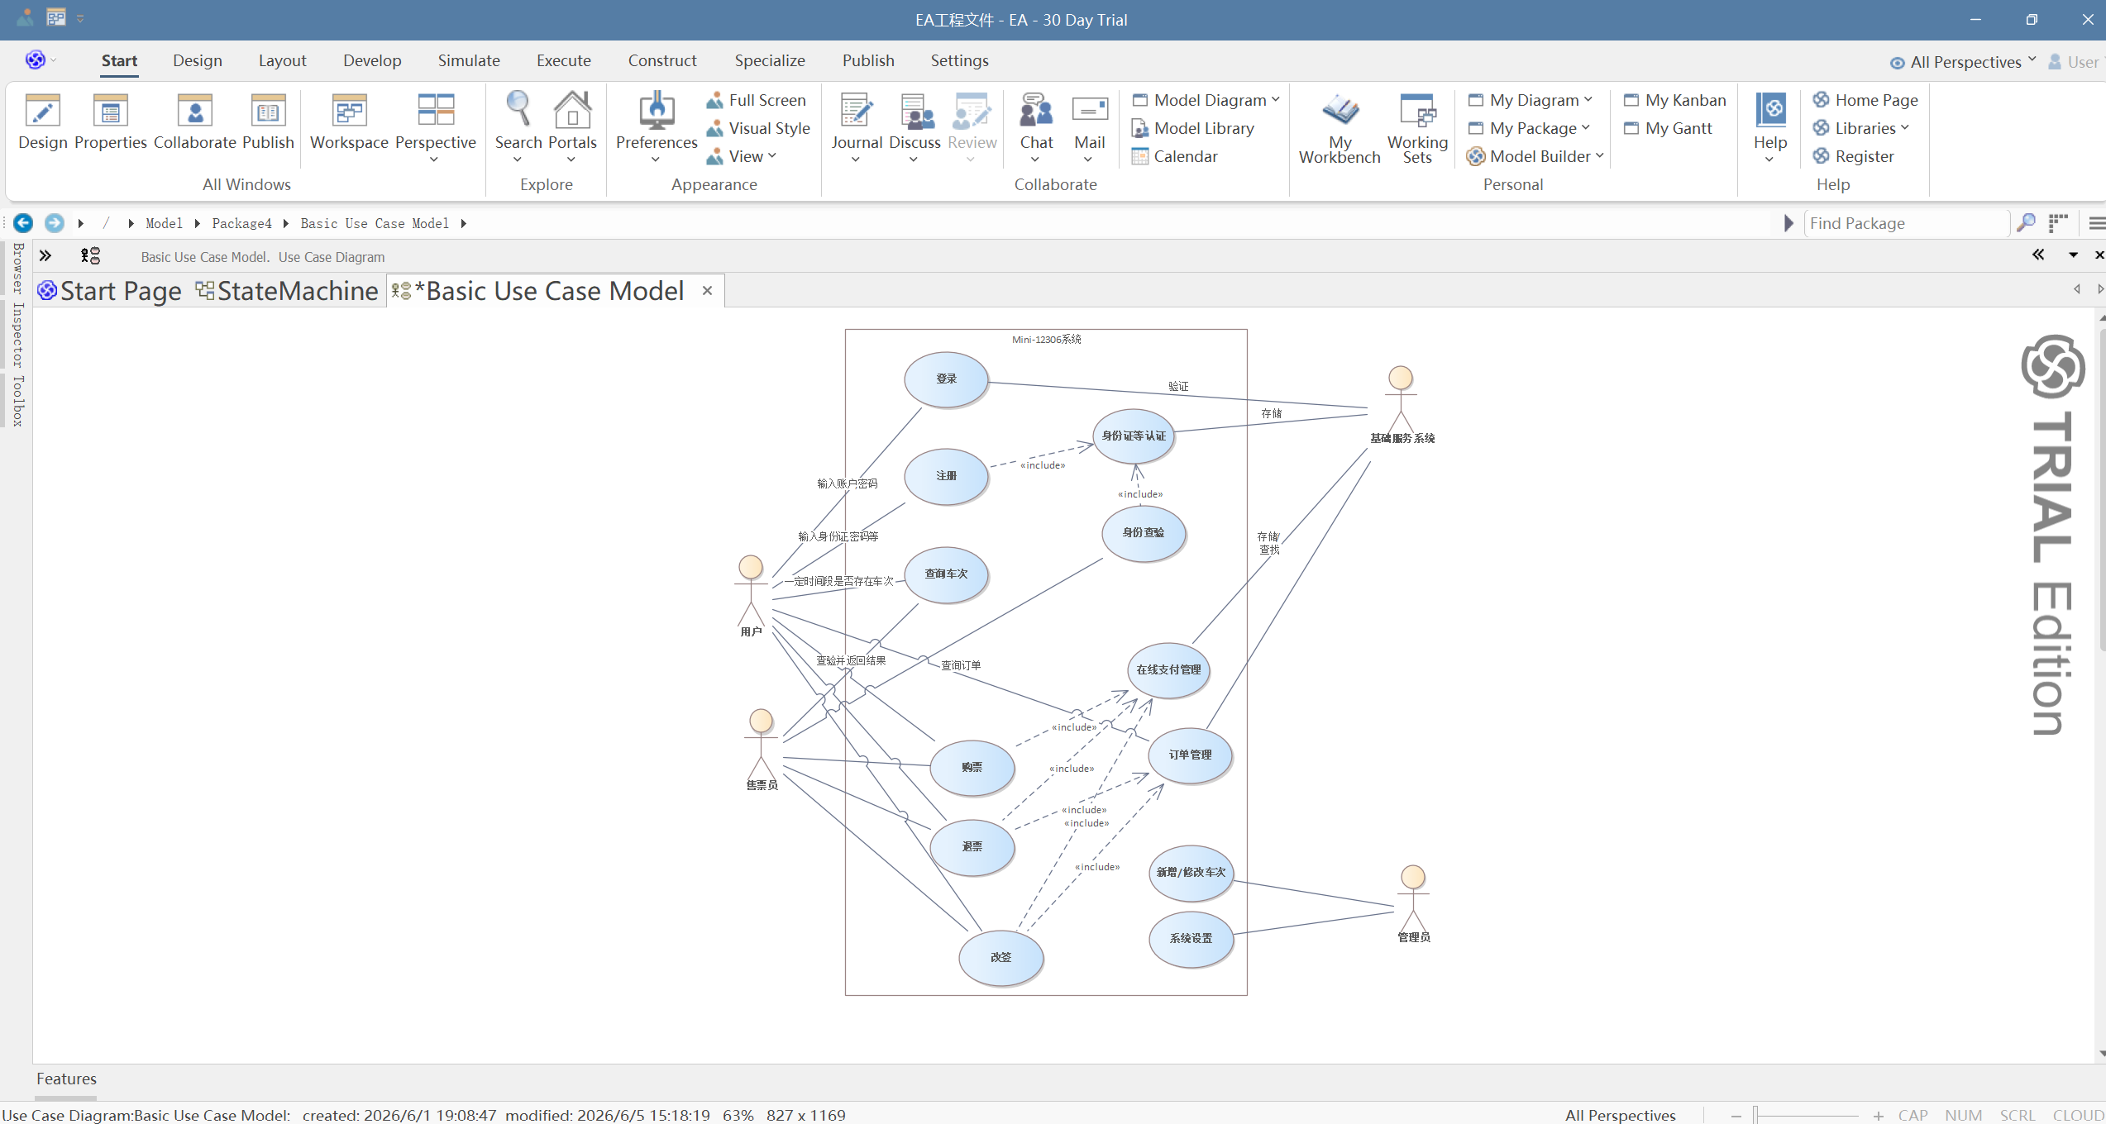
actor-goal lists：
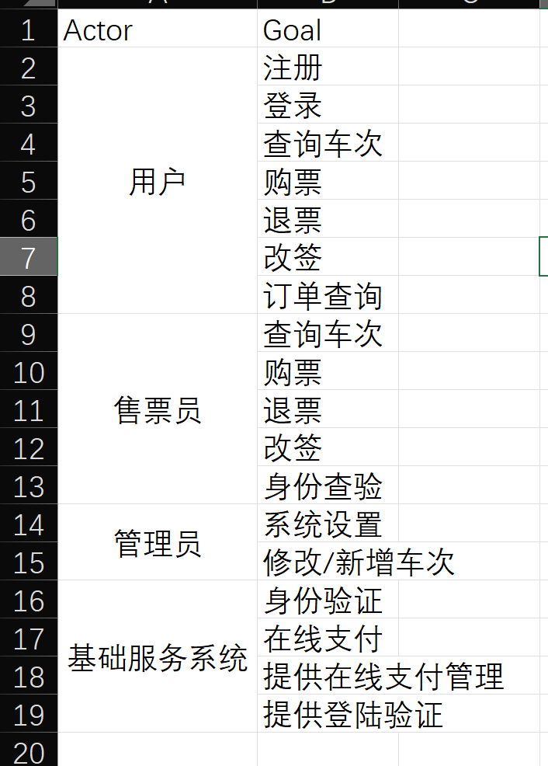
3. 核心用例规约
用例1：购票
项目 | 内容
用例名称 | 购票
参与者 | 普通用户
前置条件 | 用户已登录；所选车次存在且有余票
后置条件 | 生成新订单；扣减车次余票；扣除用户账户余额；发送购票成功短信
基本事件流 | 1. 用户输入车次号、乘车日期、购票数量  2. 系统验证车次存在且余票充足  3. 系统计算应付金额（票价×数量）  4. 系统调用支付服务扣款  5. 支付成功后，系统扣减车次余票  6. 系统生成订单（状态为“已支付”）  7. 系统调用短信服务发送购票成功通知  8. 系统显示订单号
备选事件流 | 4a. 支付失败：提示购票失败，结束  2a. 车次不存在或余票不足：提示失败，结束
业务规则 | 票价从车次信息中获取；订单号全局唯一

用例2：退票
项目 | 内容
用例名称 | 退票
参与者 | 普通用户
前置条件 | 用户已登录；存在已支付且未退票、未改签的订单
后置条件 | 订单状态变为“已退款”；恢复车次余票；退款到用户账户；发送退票成功短信
基本事件流 | 1. 用户输入要退票的订单号  2. 系统验证订单存在且状态为“已支付”  3. 系统恢复对应车次的座位数（增加余票）  4. 系统调用支付服务退款  5. 退款成功后，更新订单状态为“已退款”  6. 发送退票成功短信  7. 提示退票成功及退款金额
备选事件流 | 2a. 订单不存在或状态不是“已支付”：提示失败  4a. 退款失败：回滚座位恢复，提示失败

实验4-2 类和对象图设计
一、实验目的
掌握EA中类图刻划系统的一般步骤和技巧，掌握类图中的各种基本概念的含义和表达方法。

二、实验内容与要求
根据选定系统的问题描述，分析抽象出系统的实体类，类与类之间的关系，绘制类图。注意类与类之间关联的类型。

三、实验过程与结果

类图：
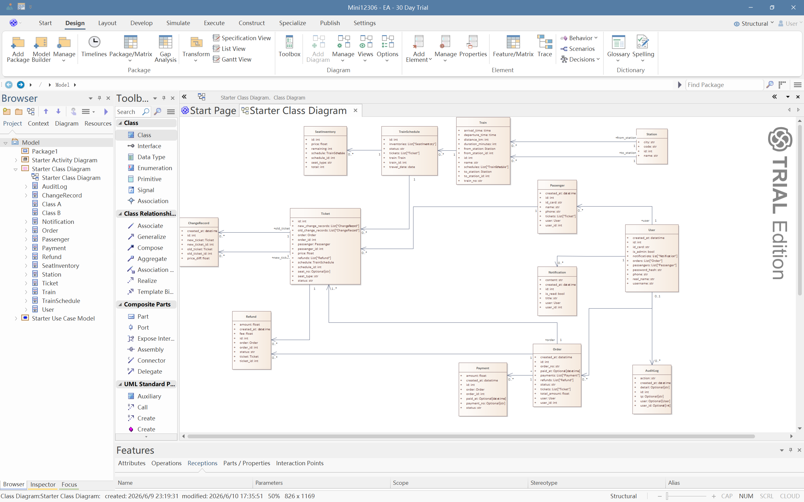

实验4-3 交互图设计
一、实验目的
掌握交互图（序列图和协作图）绘制的基本方法和技巧，学会使用交互图描述用例实现的方法，掌握系统动态特性建模的技巧。

二、实验内容与要求
本实验以实验4-1中的各个用例为例，学习交互图的设计和实现。创建2-3个用例的交互图（序列图）。

三、实验过程与结果

1.在线购票流程

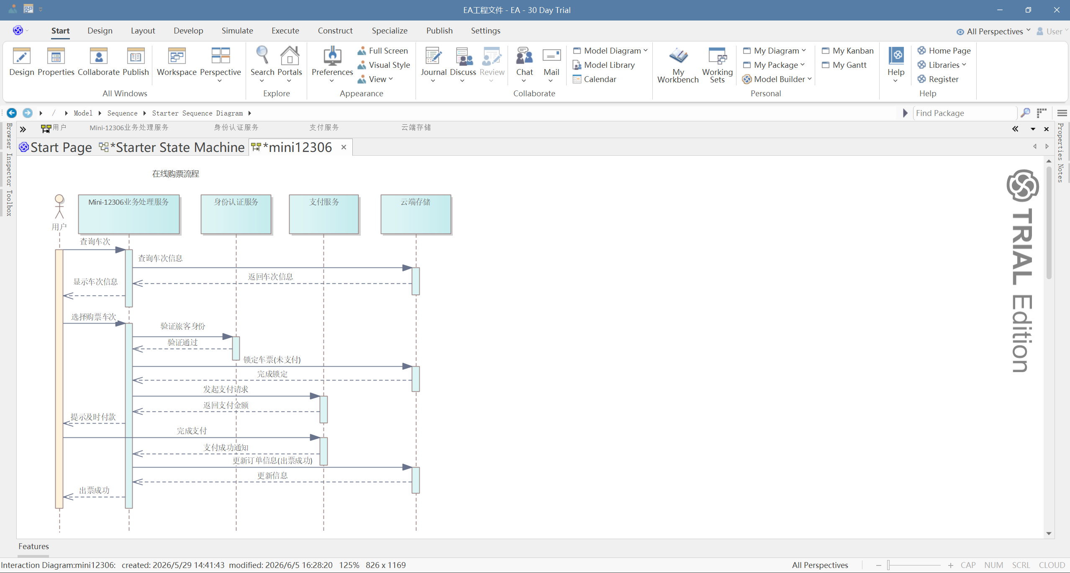

在线退票流程：
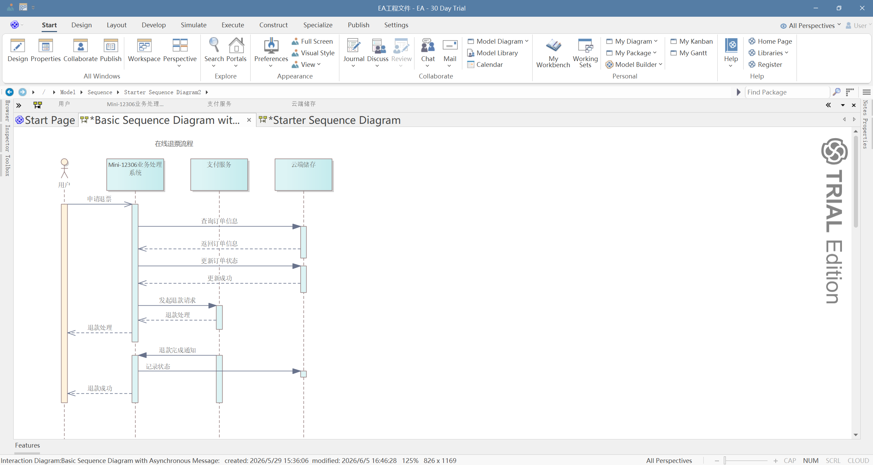

在线改签流程：
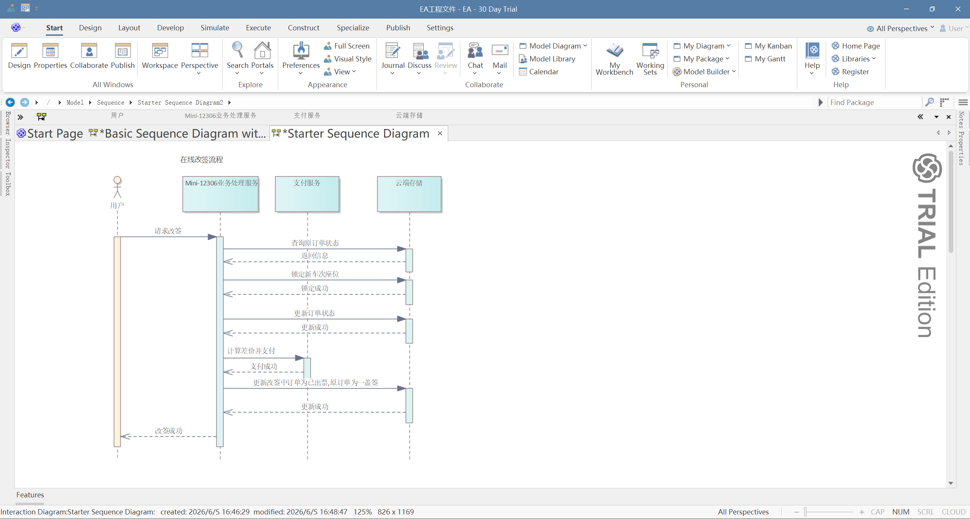

实验4-4 状态图设计
一、实验目的
掌握状态图绘制的基本方法，理解状态图中各个要素的含义及表达。

二、实验内容与要求
- 考察实验4-2中某个类对象的状态变化过程。给出该类对象状态描述：
1. 订单/车票生命周期
状态包括：
初始（Initial）
待支付：用户提交订单后进入该状态。
已支付：支付成功后进入该状态。
出票成功：系统出票后进入该状态。
改签成功：用户发起改签并成功后进入该状态。
已使用：乘客检票后进入该状态。
已取消：支付失败后进入该状态。
已退票：用户退票后进入该状态。
改签（可能为中间状态或动作，图中列为状态节点）。
主要转换事件：

[用户提交订单] → 待支付
[支付成功] → 已支付
[支付失败] → 已取消
[系统出票] → 出票成功
[用户需要改签] → 改签成功
[乘客已检票] → 已使用
2. 旅客账户生命周期
状态包括：
未注册：初始状态。
登录（或已注册状态）：验证通过后进入。
账户异常：账户信息出现错误后进入。
主要转换事件：
[提供身份信息] → 经过验证判断
[验证通过] → 登录
[验证失败] → 返回未注册
[账号密码登录] → 登录（从已注册状态登录）
[账户信息出现错误] → 账户异常
[退出] → 从登录状态退出（可能回到未注册或注销状态）
3. 车次调度生命周期
状态包括：
开始售票：管理员安排车次后进入。
停止售票：发车时间临近（将发车）时进入。
售完（可能为终止状态）：票售罄后进入。
主要转换事件：
[管理员安排车次] → 开始售票
[售完] → 售完状态
[将发车] → 停止售票
[发车次] → 最终发车
- 根据以上描述，绘制该类对象的状态图。（要求：给出2-3个类对象的状态图建模）

三、实验过程与结果

1.订单/车票生命周期
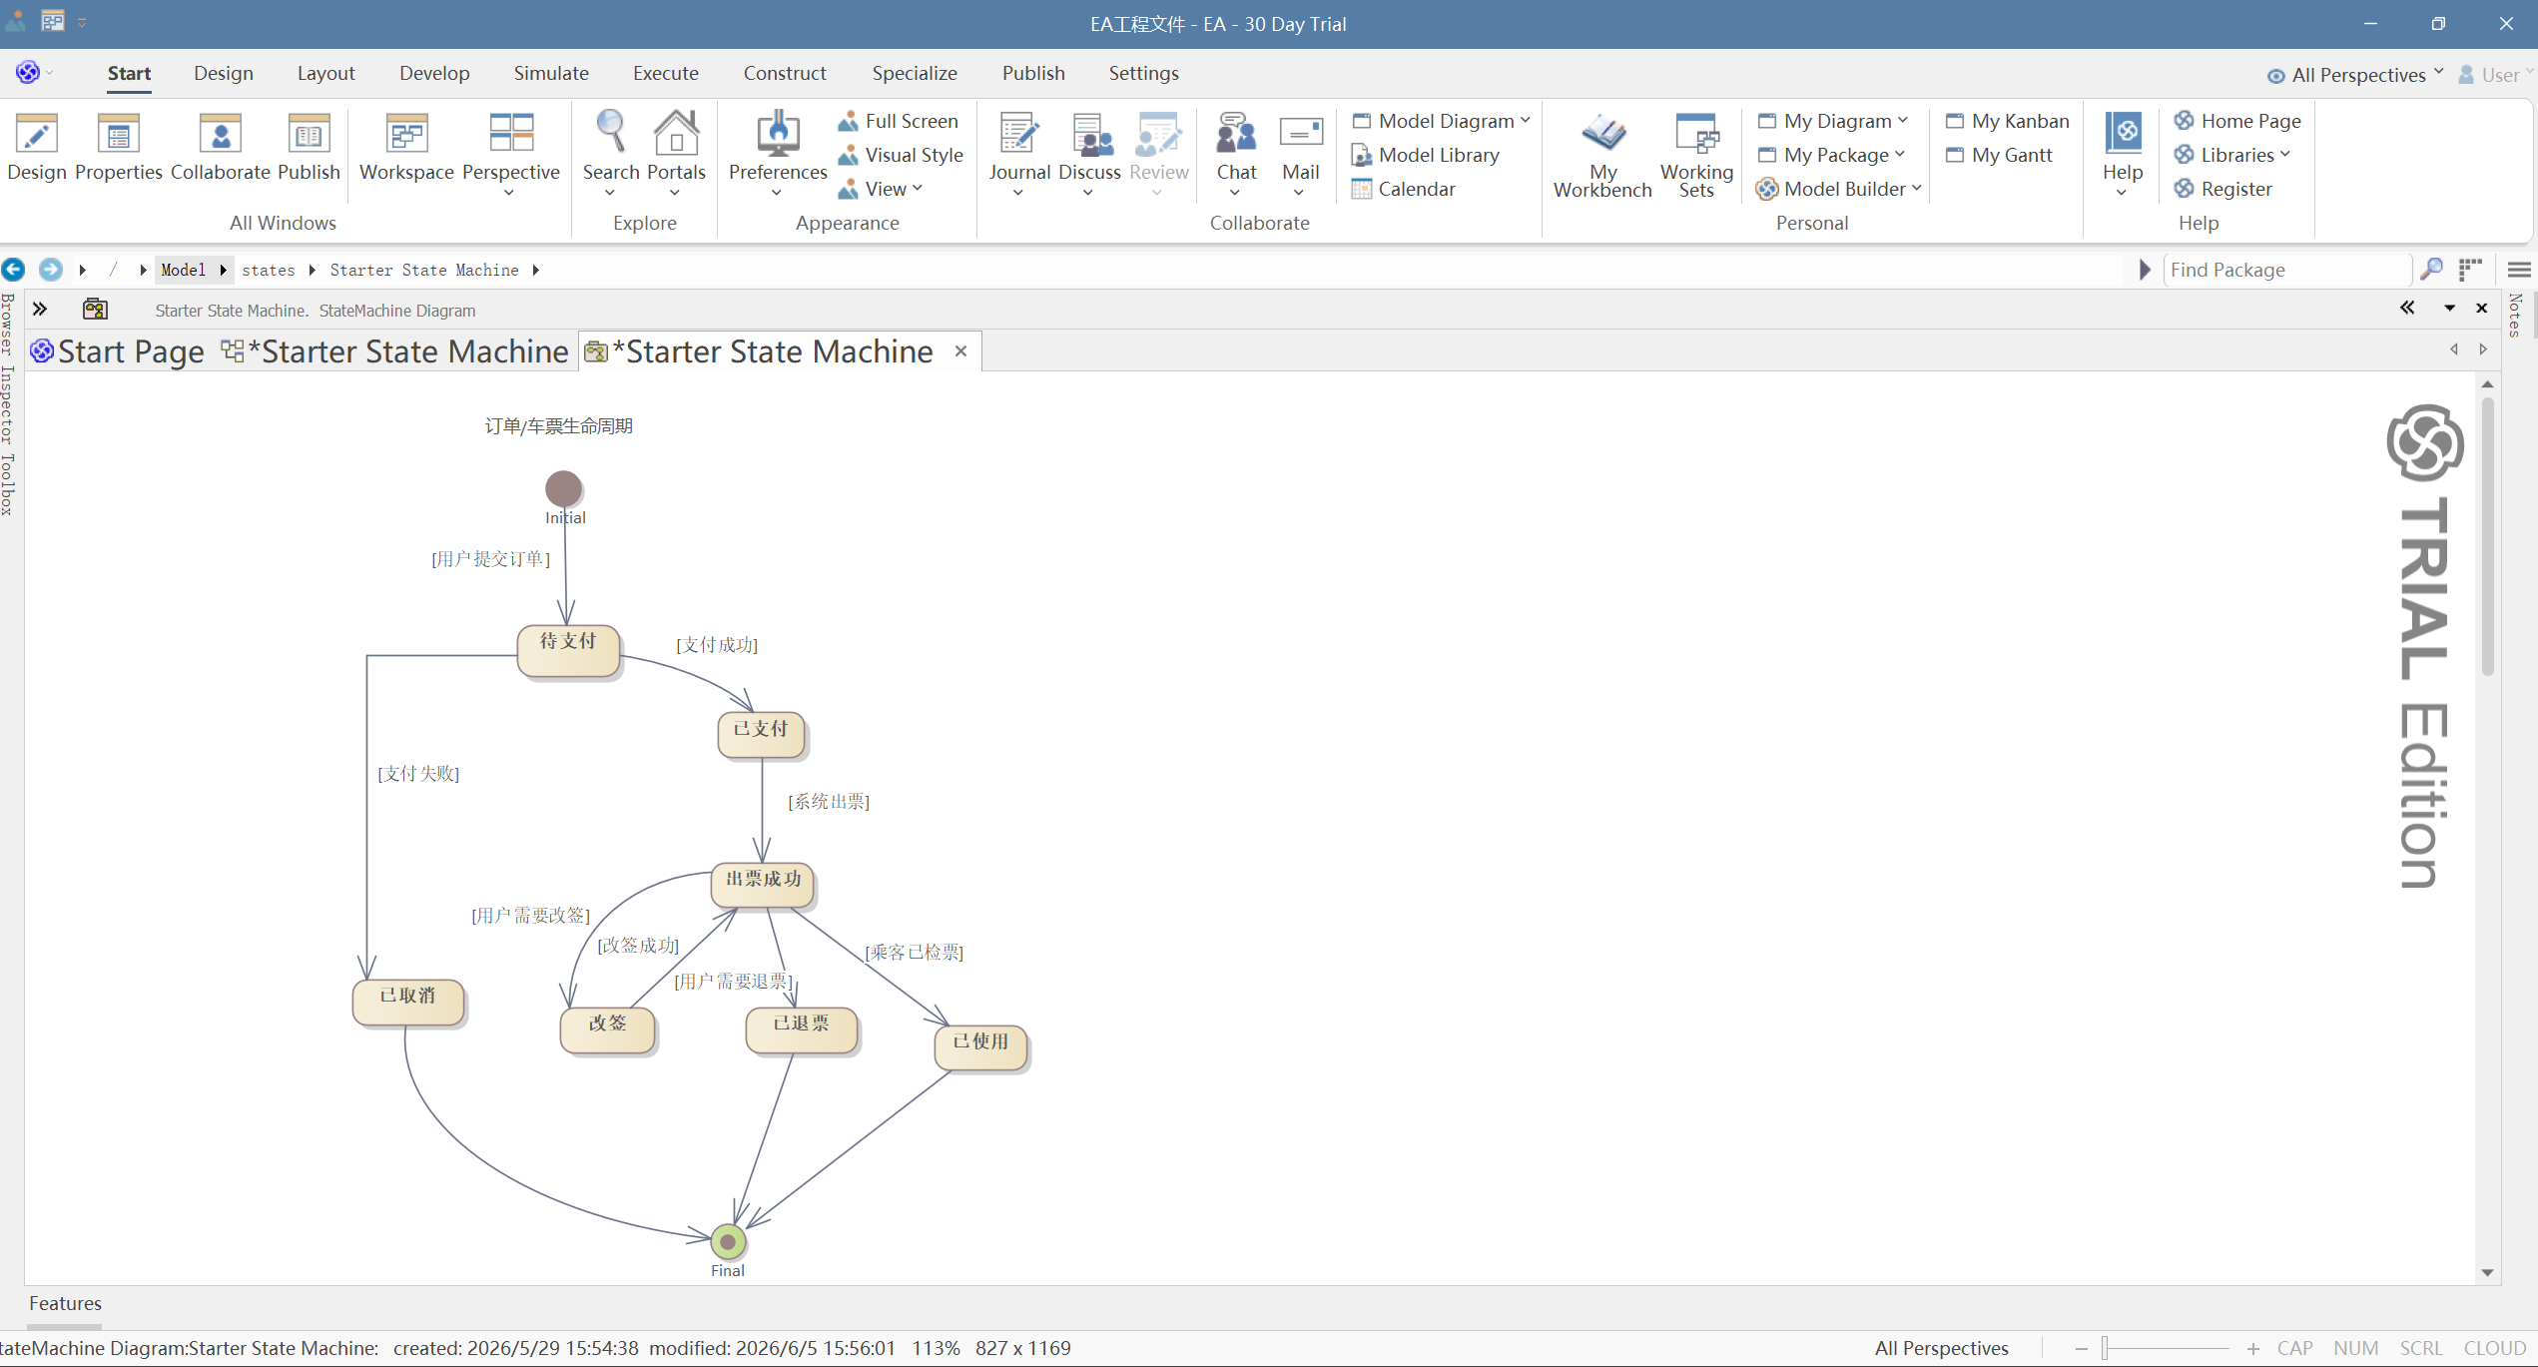

2.旅客账户生命周期：
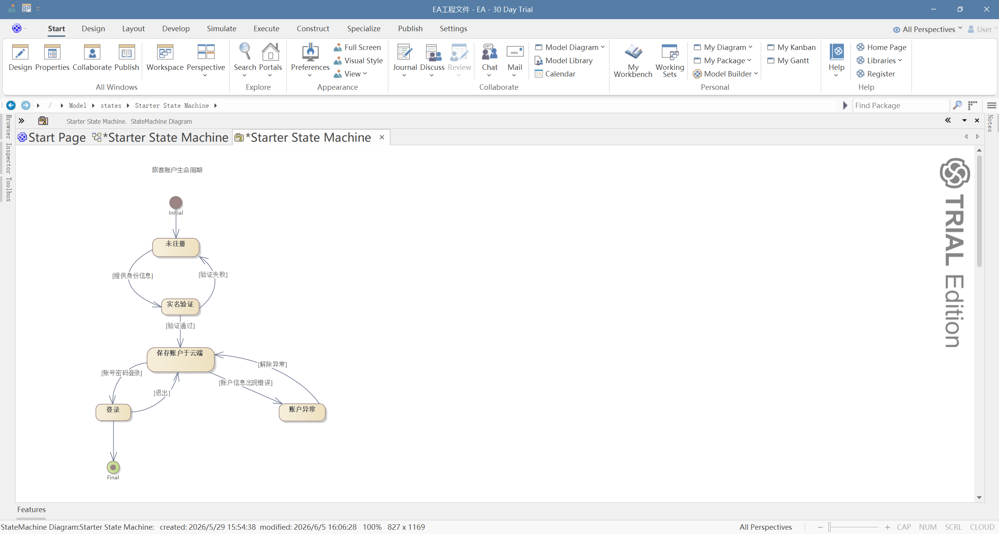

3.车次调度生命周期：
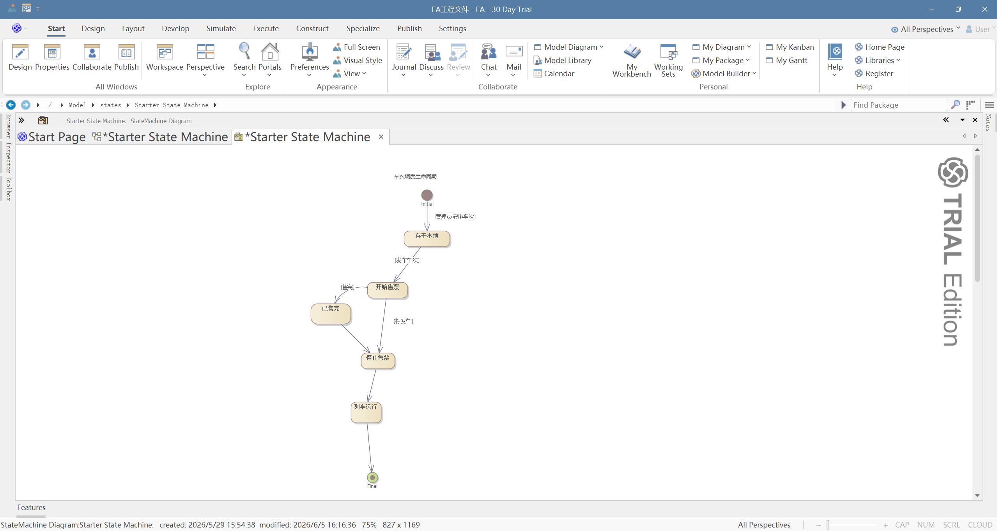

实验4-5 活动图设计
一、实验目的
掌握使用活动图描述各种复杂事件的逻辑。

二、实验内容与要求
在实验4-1的用例图中，可以对某个用例事件进行详细分析，创建该事件完整的活动图。此外，绘制活动图时注意各元素的表示方式。
要求：给出2-3个活动图建模

三、实验过程与结果

1. 购票活动图
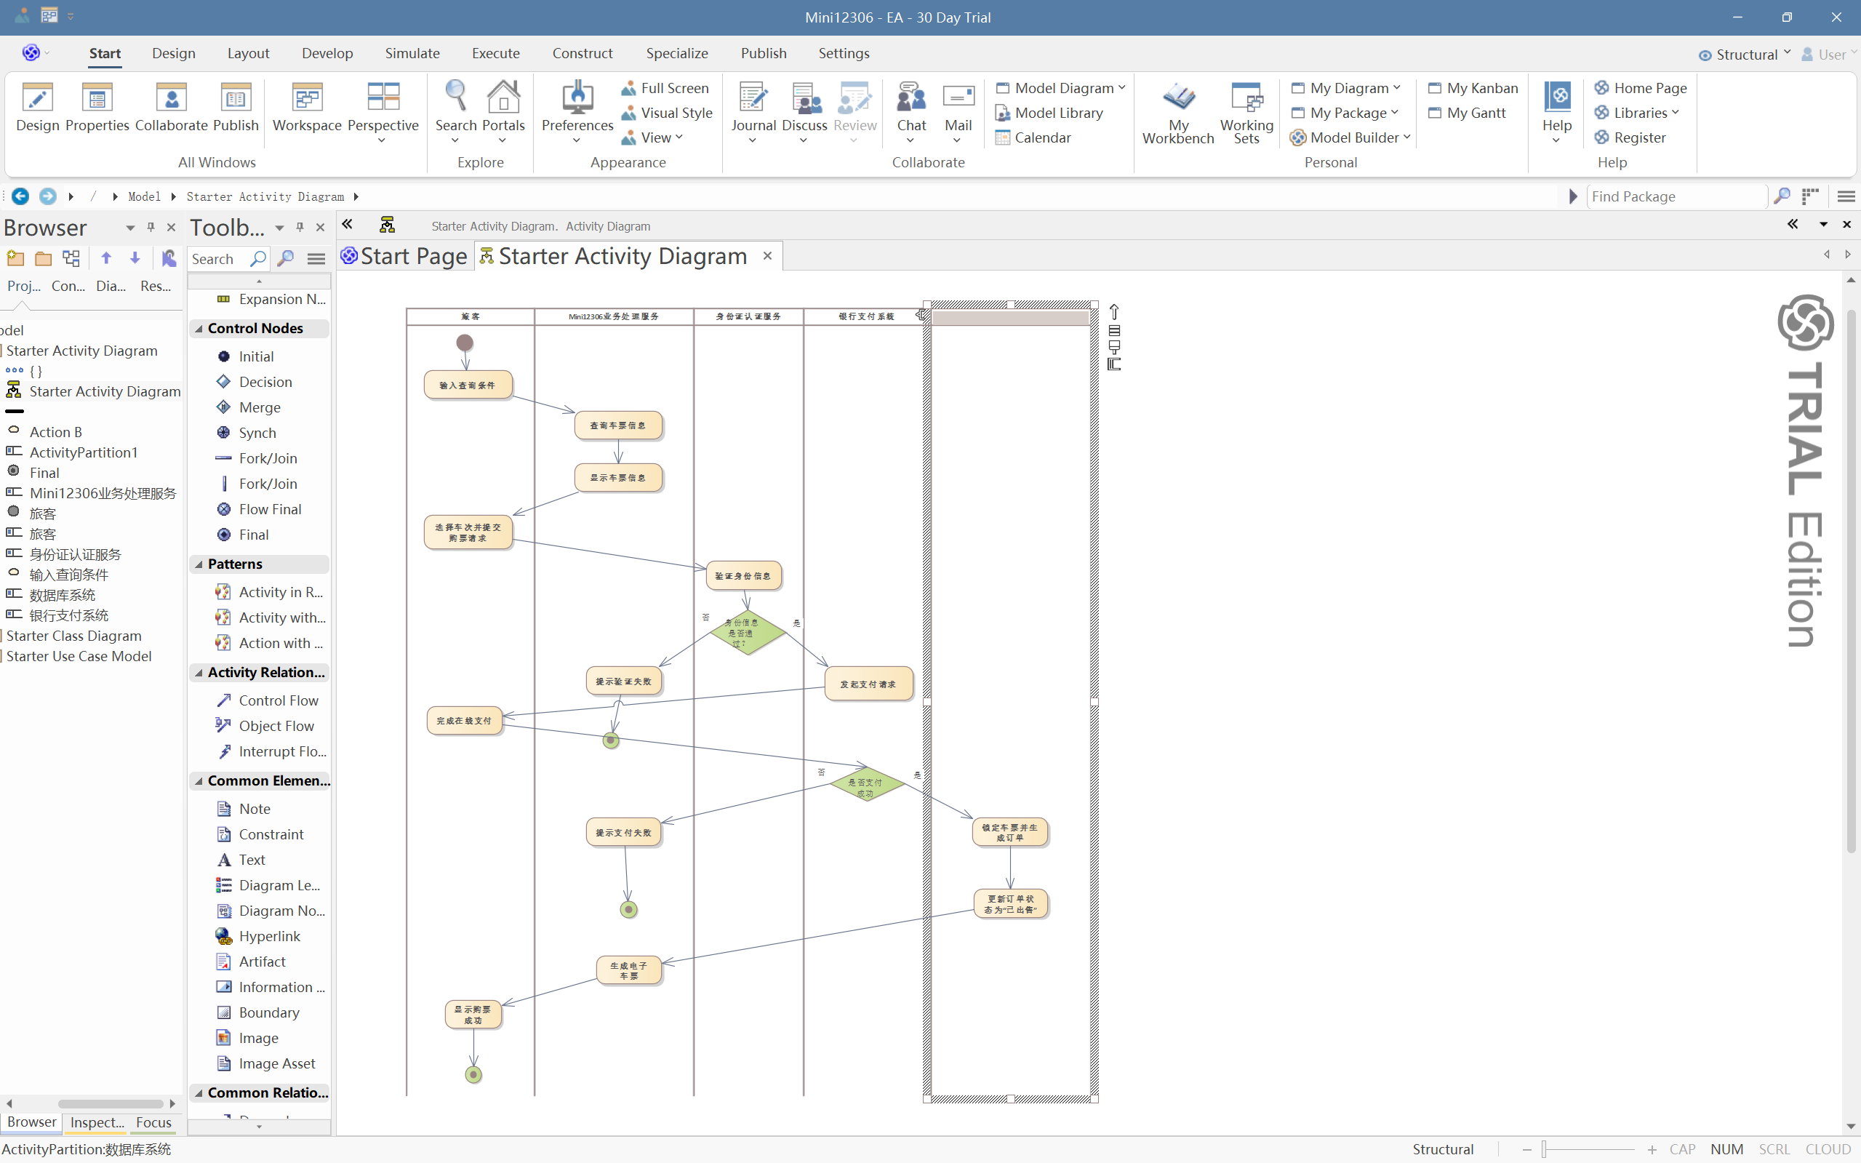

2.退票活动图
